2008 Spring資管系資料庫管理 Project

東京著衣

B954020007 沈芝羽
B954020029 李翊銘

目錄

一、資料和功能分析…………………………………………………………………3
二、ERD………………………………………………………………………………4
三、關聯綱目………………………………………………………………………….5
四、說明程式系統架構圖和所用的工具。………………………………………….6
五、標示系統的可執行時間和執行方式……………………………………………10
六、說明如何從原始碼安裝你的系統………………………………………………13
七、感想………………………………………………………………………………14

一、進行資料和功能需求分析：以文字表達，並可輔以表單說明。

●會員(Member)：包含會員帳號(Id)、會員密碼(password)。其中會員帳號為唯一。

●商品(Product)：包含商品編號(pId)、商品名稱(pName)、商品定價(unitPrice)。其中商品編號為唯一。

●交易(Transaction)：包含交易編號(tId)和交易時間(transTime)。交易編號為唯一。

●購物車(Cart)：每一個會員擁有購物車，購物車依購物車產生時間(cartTime)來做區別。

●記錄(Record)：記錄每次交易的商品售價(salePrice)跟交易數量(amount)。

●訂購(Order)：記錄訂購數量(amount)。

功能需求分析

●新增、刪除、修改、查詢

會員、商品、交易、購物車、記錄、訂購皆可新增、刪除、修改、查詢。

但要小心刪除時的連鎖刪除效應。例如刪除了某一筆會員的資料，連帶他所購買的商品交易紀錄及購物車與訂購項目都會被刪除掉，故使用資料庫時必須小心謹慎的管理資料。

●統計

此資料庫可分析出哪一個商品為熱賣商品，在哪一段時間哪一種商品將會暢銷，可以提供販賣者進貨之參考。

二、根據資料分析，畫出ERD，此ERD至少需包括六個實體型態。

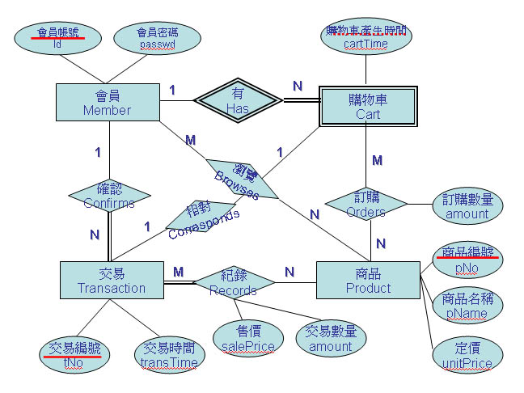

三、將ERD轉成關聯綱目。

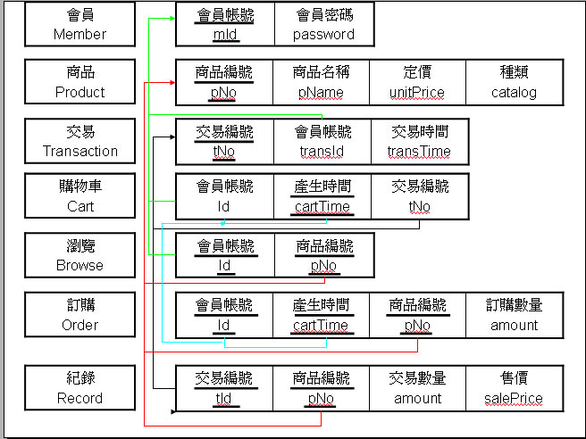

四、說明程式系統架構圖和所用的工具。

系統設計

會員註冊模組流程圖

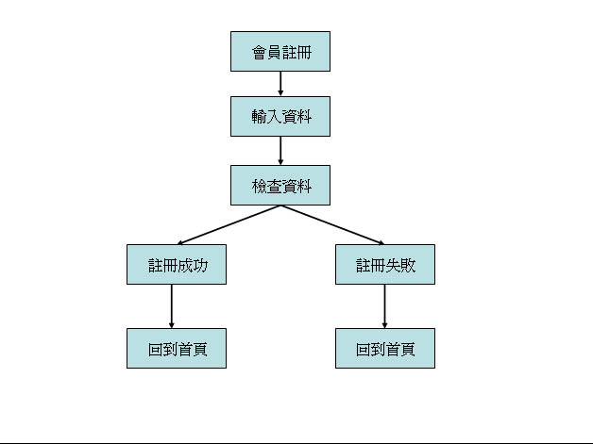

會員登入模組流程圖

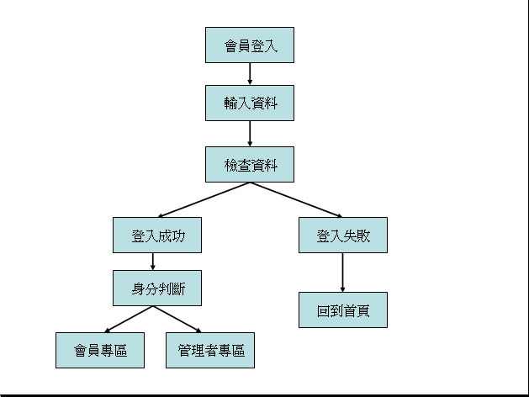

會員修改資料模組流程圖
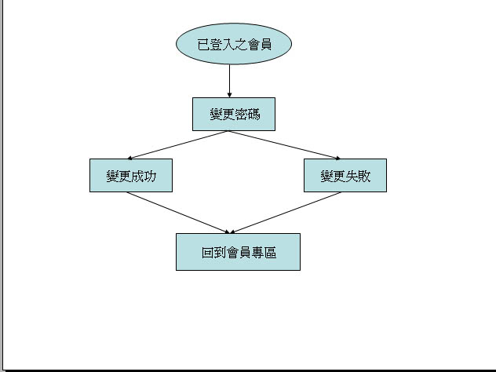
管理者刪除會員模組流程圖

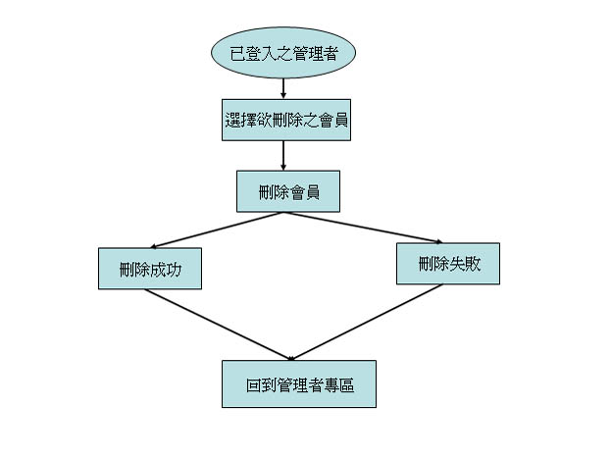

管理者修改會員資料模組流程圖

使用工具

●AppSerV套件

使用AppServ可輕鬆的在Windows作業系統中安裝好全套的Apache、PHP、MySQL等網頁伺服器套件，只要執行完AppServ安裝程序，便可將所需的伺服器功能一次全部安裝好。

AppServ的功能相當完整，包含了以下相當常用的元件：

．Apache 1.3.31
．PHP 4.3.8
．MySQL 4.0.20
．Zend Optimizer2.5.3
．phpMyAdmin 2.6.0-rc1
．Perl 5.8.4

安裝好AppServ之後，預設的WWW網頁資料夾為「C:\ AppServ\www」，我們只要將製作好的HTML或PHP網頁放置到「C:\ AppServ\www」資料夾中，其他人便可透過瀏覽器瀏覽我們的網頁。如果你要管理MySQL資料庫的話，則可用IE瀏覽器開啟「http: //localhost/phpMyAdmin/」網頁，便可透過「phpMyAdmin」來管理你的資料庫。

- Namo WebEditor 2006

Namo WebEditor 2006為Namo公司所開發出來的網頁編輯軟體，功能強大且操作便利，並提供了三套輔助軟體，能擷取螢幕或視窗影像內容、製作GIF動畫或切割影像，除此之外，Namo WebEditor還提供網站管理與維護功能，讓您可以在一套軟體中完成自己的網站。

五、標示系統的可執行時間和執行方式，並展示數個代表性的程式執行畫面。

●可執行時間：伺服器221.169.175.151開機時。
●執行方式：連上221.169.175.151/tokyocloth/home.htm

首頁

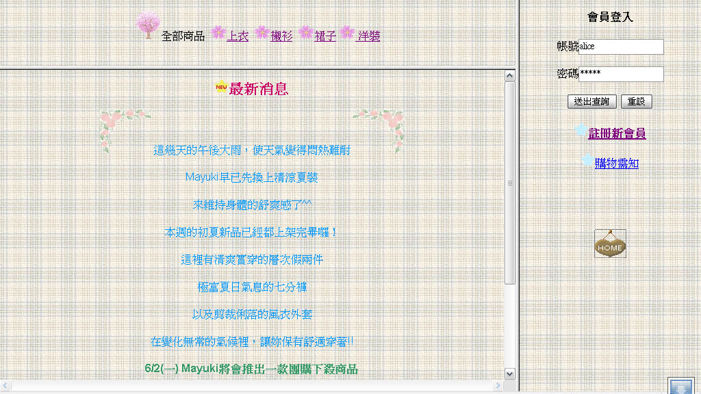

管理者登入變更會員密碼

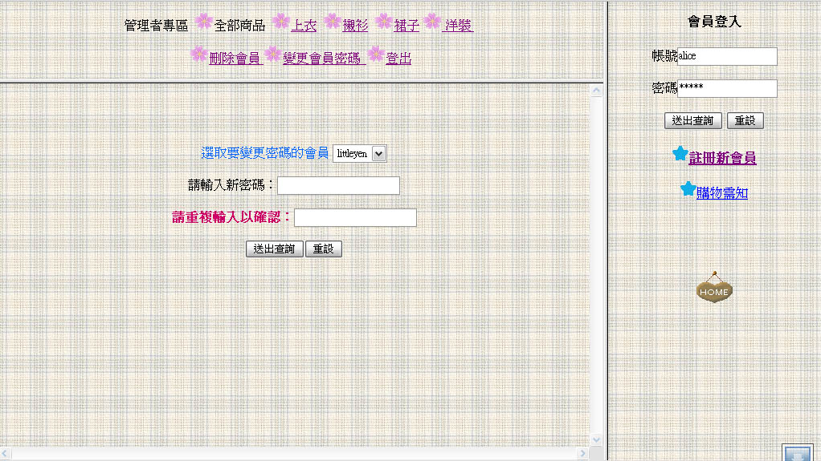

管理者登入刪除會員

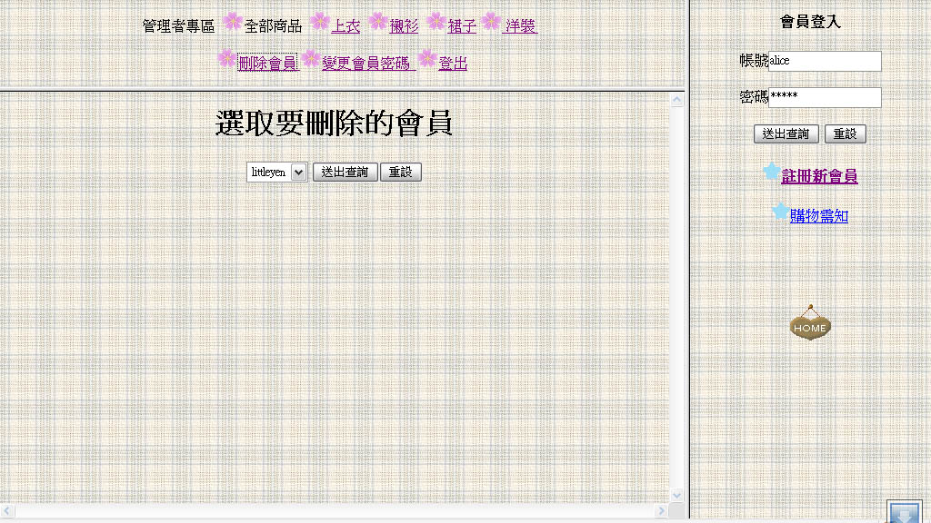

新增會員

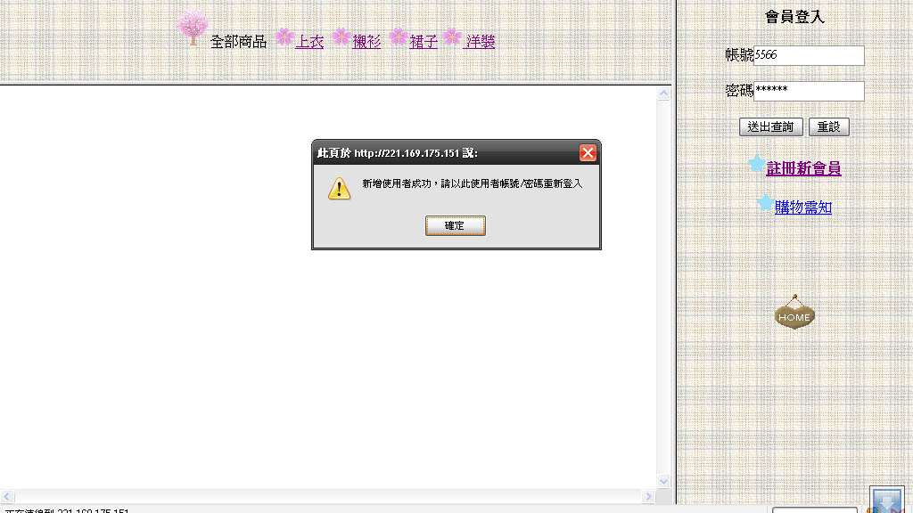

資料庫設定

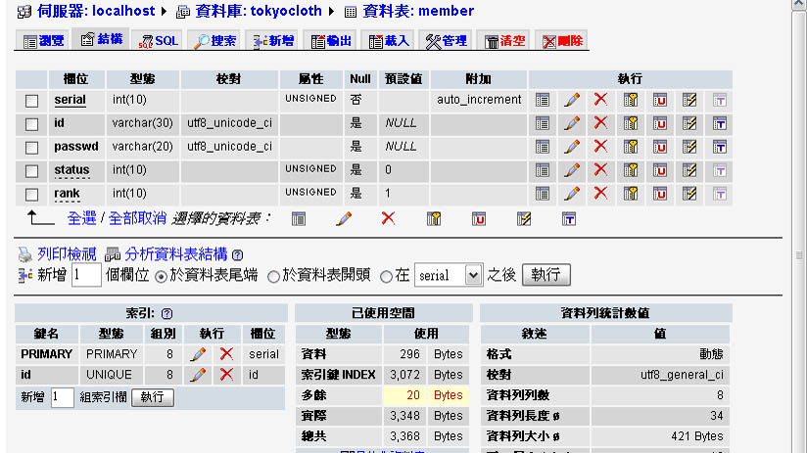

- 說明如何從原始碼安裝你的系統。

1.首先安裝AppSerV套件測試是否正常執行。
2.新增資料庫tokyocloth參考關聯綱目設立屬性。
3.先把會員登入的PHP程式碼完成，並測試是否能正確連結到資料庫。
4.再把管理者登入的PHP程式碼完成，並測試是否能正確連結到資料庫。
5.架網站與美工。
6.將寫完成的PHP程式碼套用到網站上。
7.完成。

- 感想。

B954020007 沈芝羽：

我們這組資料庫只做到會員管理系統的部份，購物車系統並未完備，如果能慢條斯里冷靜的做的話，說不定能做的更加完善〈笑〉。

雖然不盡完善，而且非常簡單，但是還是費了好幾天好幾夜的辛勞阿。

B954020029 李翊銘：

資料庫這堂課起先我並不知道學的是什麼，覺得繁瑣複雜。後來進入程式碼的部份，終於能體會資料庫是什麼，關聯綱目是什麼，擁有理論再來實做的確是比較容易上手，資料庫果然是一堂很重很豐富的課阿。

從大一開始，程式就一直是我很頭痛的一環，所以在上這門課之前，其實心裡還蠻戰戰兢兢的，怕會不會又跟不上大家的進度。不過漸漸的，跟著老師的進度一步一步的學習，從ERD、關聯模式、到後來的正規化，覺得老師的教法實在蠻充實的，也讓我的挫折感沒那麼重；也難怪之前的學長姐就曾經說過，資料庫是大二下最重要的一堂課，對未來的基礎也十分重要。

這次的專案由於之前的我基礎實在可說是完全沒有，所以很感謝跟我同組的partner，她對於這次專案的貢獻實在是比我多太多，也很感謝她的體諒。不過我覺得理論跟實務上真的有蠻大的差距，有時候明明理論的邏輯是沒有問題的，可是在運用上卻會出現error。我想這門課真的是所有資管人都應該努力研習的一門課，在未來的實務應用上都會有很大的助益。

